МКДОУ детский сад №11 г. Россоши
Воронежской области

Свет Ольга Николаевна
Воспитатель

Зимний спортивный праздник
"Зимние забавы"
Старшая группа

Зимний спортивный праздник
"Зимние забавы"

Цели:
- формировать положительное настроение от занятия физической культурой.
- развивать интерес к зимним видам спорта посредством эстафет и конкурсов.

Задачи :
- Приобщать детей к здоровому образу жизни через двигательную активность: формировать положительный настрой на спортивные игры и упражнения.
- Развивать быстроту двигательной реакции.
- Развивать у детей внимание, умение согласованно действовать в коллективе, смелость, чувство уверенности в себе.
- Достижение положительно-эмоционального настроя.
Оборудование и инвентарь: лыжи, санки, клюшки, шайбы, кегли, карточки с загадками, яркие игрушки и т.д.

Место проведения: спортивная площадка

Действующие лица: Ведущий, Зима

Ход праздника:
Ведущий:
Над землею закружила
Вновь зима свой хоровод.
Пусть здоровье, радость, силу
Зимний спорт нам принесет.
Все мы скажем "нет" простуде,
Нам морозы нипочем.
Мы дружит с коньками будем
С клюшкой, шайбой и мячом.
Ведущий: А чтобы нам не замерзнуть и подготовиться к соревнованиям, давайте сделаем зарядку лесных жителей.
1. Раз- присядка, два- прыжок,
И опять присядка,
А потом опять прыжок-
Заячья зарядка.

2.Птичка скачет, словно пляшет.
Птичка крылышками машет.
И взлетает без оглядки-
Это птичкина зарядка.

3.Белки скачут очень быстро
Машут хвостиком пушистым.
Целый час играют в прятки
Это беличья зарядка.
4. Поднимает лапы волк,
То одну, то обе вместе
Быстро топчется на месте.
А когда зарядки мало,
Начинаем все с начала.
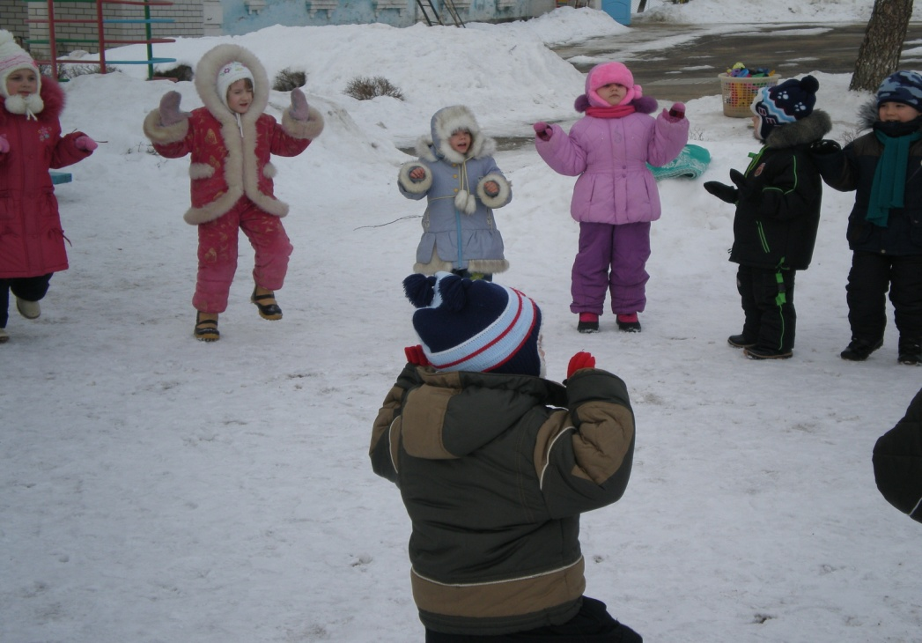
Чтоб здоровым быть сполна
Физкультура всем нужна.
Для начала по порядку -
Утром сделаем зарядку!
Ведущий: Ну вот мы и готовы к играм- соревнованиям. Посмотрите, а к нам гостья идет.
Зима: Здравствуйте детишки, девчонки и мальчишки. Я к вам в гости пришла, вы узнали меня? (ответы детей)
А мороза вы не боитесь? (ответы детей)
Ведущий:
Не боимся мы угроз
И не страшен нам мороз.
Зима: Ну тогда убегайте, но до кого я дотронусь, того заморожу, тот должен замереть на месте, руки расставить в стороны.
Игра "Заморожу"
(«Замороженные» останавливаются на том же месте, где их настигла Зима, и стоят так до окончания перебежки. Зима подсчитывает, скольких играющих ей удалось «заморозить». Игра повторяется 2-3 раза.)
Зима: А я к вам с подарками пришла. Я вам лыжи принесла.

Игра "Гонки на одной лыже"
(Дети , стоя одной ногой на лыже, отталкиваясь другой бегут до финиша).
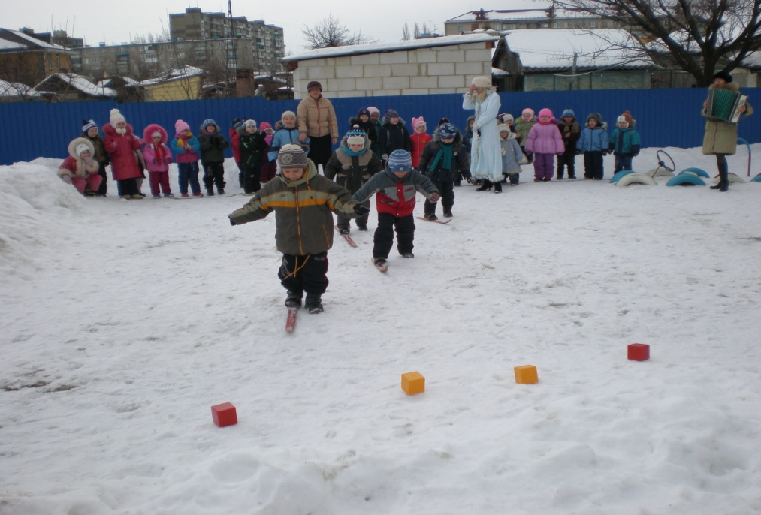
Нам полезно без сомненья
Все, что связано с движеньем.

Ведущий: А теперь соревнование с санками.

Игра "Держись крепче не падай"
(Соревнуются четыре пары детей. Кто первым довезет ребенка до финиша)

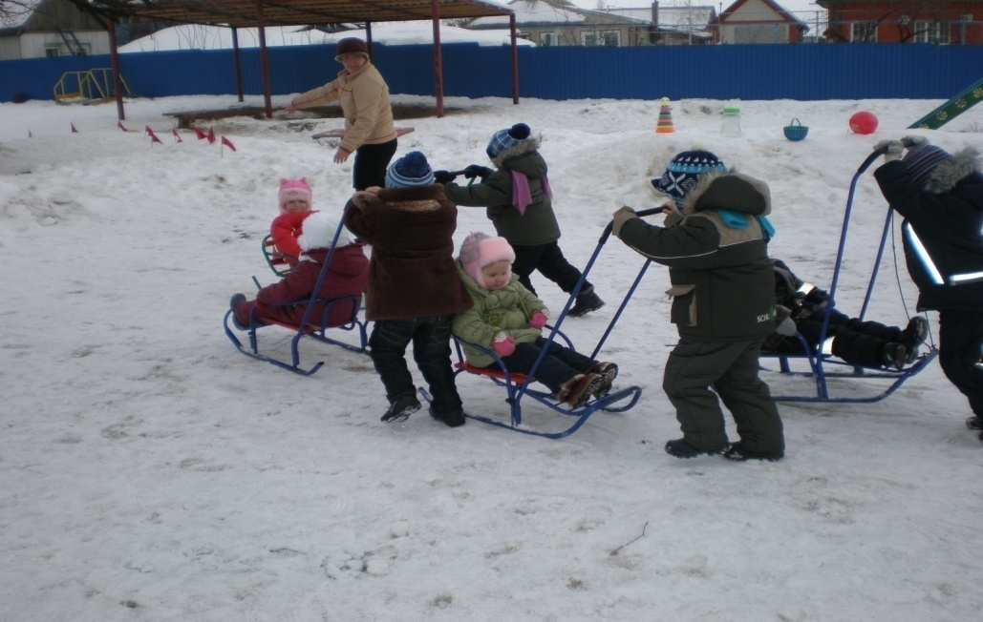
На заснеженной полянке Мы, Зима и санки.
Зима: А теперь детвора зимняя игра "Хоккей"
Игра "Забей шайбу в ворота"
(Игра с клюшками)
Ведущая: А наши дети очень меткие стрелки.

Игра "Снайперы"
(На снежную горку устанавливаются яркие игрушки, дети снежками должны их сбить)
Зима: Молодцы, ребята! Все оказались ловкие и меткие.
Кончается время волшебных минут,
Меня уж вьюги в дорогу зовут,
Туда, где без края снега да снега,
Где вьются метели, и свищет пурга.
Мне медлить нельзя, я должна торопиться,
И вам дети уж пора расходиться.

Ведущий: Праздник веселый пришелся на славу.
Я думаю, всем он пришелся по нраву.
Наш праздник окончен. До свидания!

Литература:
1. Оздоровительная работа в дошкольных образовательных учреждениях по программе «Остров здоровья» / авт.-сост. Е.Ю. Александрова. – Волгоград: Учитель, 2006.
2. Осокина Т.И. Игры и развлечения детей на воздухе. М. Просвещение. 1983 г. 3.Аксенова З.Ф. Спортивные праздники в детском саду - М: "ТЦ Сфера", 2003.

